Sisteme de automatizare in sere

Problema

Intretinerea plantelor dintr-o seara. Mentinerea valorii temperaturii si umiditatii la un prag accetabil si optim pentru cresterea cat mai eficienta a plantelor din sera. Udarea la un anumit interval de timp si cu un anumit debit de apa. Monitorizarea tuturor echipamentelor ce ajuta la satisfacerea conditiilor prezentate mai sus.

Toate aceste actiuni sunt facute in majoritatea cazurilor de oameni, cu mici exceptii cand vine vorba de productii industrial de legume/ fructe in incinta unei sere.

Solutia

Cu ajutorul microcontrollerol (Arduino sau Esp32) se poate atinge un prag de 90% de automatizare a procesului de crestere si intretinere a plantelor din interiorul unei sere. Restul de 10% reprezentand plantarea acestora.

Elementele sistemului ce vor trebui implementate:

* Senzori de temperature – deserves la monitorizarea constanta a temperaturii din sera
* Senzori de umiditate – deservesc la monitorizarea nivelului de umiditate din sera
* Ventilatoare – ajuta la reciclarea aerului din sera sau la aerisirea acesteia, in functie de scenario
* Module termice – deservesc incalzirii serei
* Electrovalva – ajuta la circularea apei prin system
* Pompa – deserveste la circularea apei din bazi pana in sera
* Senzor magnetic - ajuta la detectarea usei deschide / inchise a serei \*
* Modul camera – asigura un feed de imagini din sera pentru monitorizare acces \*
* Comunicare cu o baza de date – stocare si manipulare de date de la controller in scopul generarii indicelor de calitate
* Sistem de back-up de energie – in cazul caderii tensiunii pe sursa principala, sera sa ramana operationala
* Modul SIM – deserveste in alertarea utilizatorului cand vine vorba de mesaje urgente / indicatori calitate / status-uri
* Senzor de sonar - ajuta la detectarea nivelului de apa din tancul de apa (min/max)

\*Toate campurile notate cu steluta sunt pentru partea de Securitate a serei care este experimentala si inca necesita documentatie, dar este luata in vedere pentru proiectul final.

Descrierea modului de implementare

Hardware

Sera propriu-zisa va avea o dimensiune aproximativa de 50x40x30cm. Pereti din Plexiglas pentru a avea vizibilitatea inauntru cat si gauri pentru ventilare. Vor exista 4 linii diferite de udare, fiecare putand fi controlata independent. Tot ce tine de mediul Ambiental va fi monitorizat de senzori (temepratura, umiditate, umiditate sol, lumina naturala).

Udarea plantelor va fi declansata de deschiderea unei electrovalve si pornirea unei pompe care va duce apa din rezervor catre plante.

Aerisirea serei va fi facuta de un ventilator cand temperature din sera atinge un prag critic. In logica inverva, incalzirea va fi facuta de un modul de incalzire cand temperature va fi scazuta, desigur aerul fiind circulat in acelasi timp in interiorul serei pentru o incalzire cat mai uniforma.

Software

Toate datele oferite catre controller de senzori (temperature, umiditate, umiditate sol, lumina naturala) vor fi incarcate intr-o baza de date si de acolo manipulate pentru a crea statistici exacte in scopul imbunatatirii programului serei.

Sera va putea fi programata pe profile, in fucntie de input-ul utilizatorului. Aceasta poate rula pe mod automat sau manual.

In interfata web, utilizatorul poate vedea toate statisticile serei, poate accesa schema logica a serei si poate porni / opri orice instalatie a serei (pompe/ inchidere electrovalve/ udare manuala/ etc). De asemenea, utilizatorul poate seta anumite target-uri pentru anumiti indicatori de calitate pe care sera va trebui sa le atinga in mod automat.

Modulul de seruritatea al serii va fi alcatuit dintr-o camera ce va fi amplasata aproape de intrarea serii, cat si un senzor magnetic pus pe usa. Cand unele din aceste sisteme detecteaza o deschidere / intrarea neautorizata in sera (in timp ce sistemul este armat) acestea vor trimite o alarma catre utilizator.

Modulul SIM va fi programat sa notifice prorpietarul prin SMS cand vine vorba de urgente (bresa de securitate), evenimente importante pentru acesta (atingerea unui target), cat si alerte (tanc de apa gol), nereguli ale sistemului (releu ars). \*

Reprezentarea orientativa a proiectului intr-un mediu de simulare

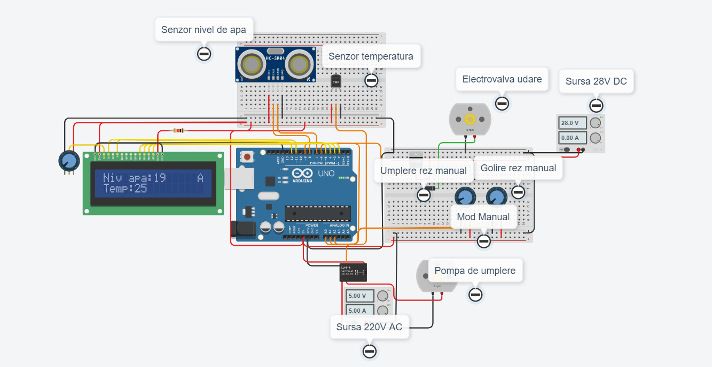

\*Sistemul complet nu este reprezentat din cauza lipsurilor de senzori ce pot fi implementati intr-un mediu de simulare.

Reprezentarea logicii de programare (to be continued)